今天在我们的系统里，增加了类似SAP的关联表。 并通过这张表进行主职位、副职位的管理。在树的加载过程中，也修改了原先判断是否是领导的方法。现在在加载树的时候，自动关联查询，每个节点自带岗位信息，岗位名称等。树的加载效率也更高。过程如下：

数据库设计：

原来的设计：主表有机构，职位，员工三个表。中间有一个关联表。

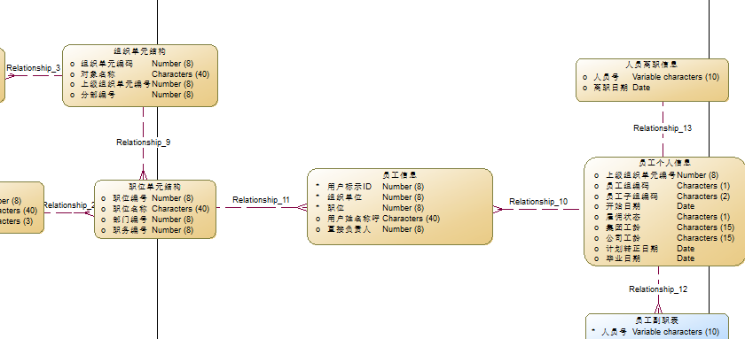

今天重新设计了表，我们的也设计了类似结构，设关联表。

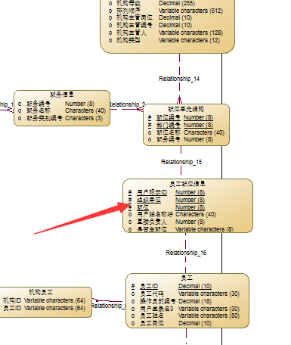

新建关联表：

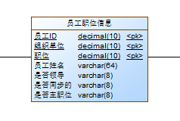

以及实体：

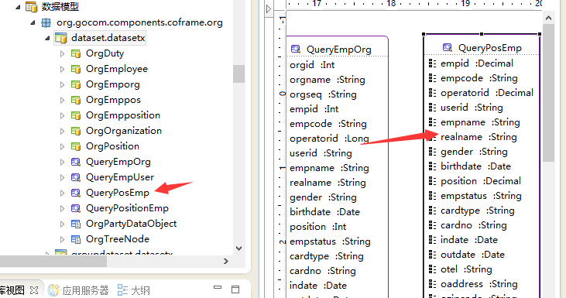

修改查询树节点逻辑流：

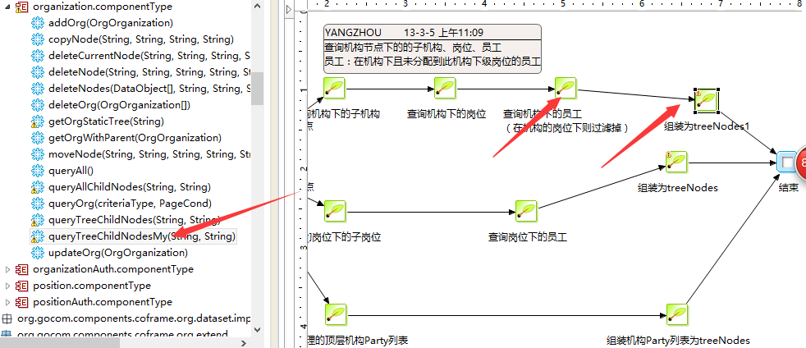

查询机构下员工：

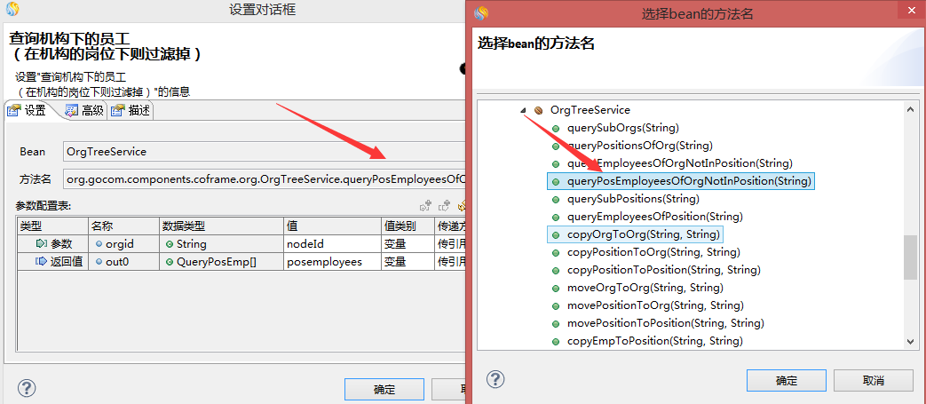

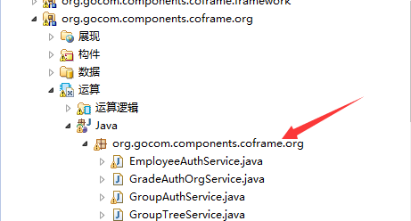

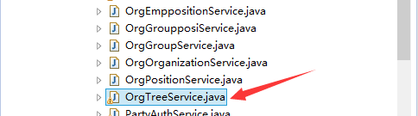

方法中用的命名sql：

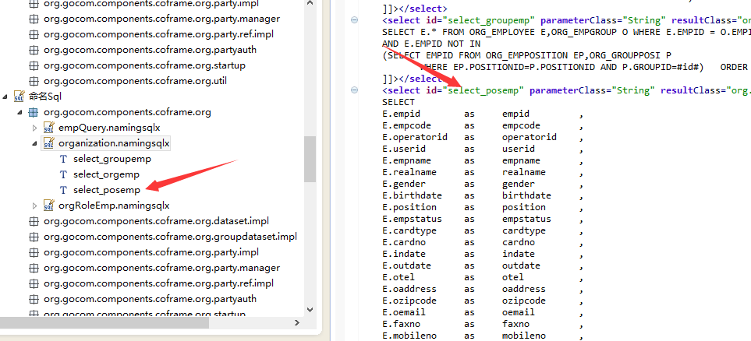

组装为树节点：

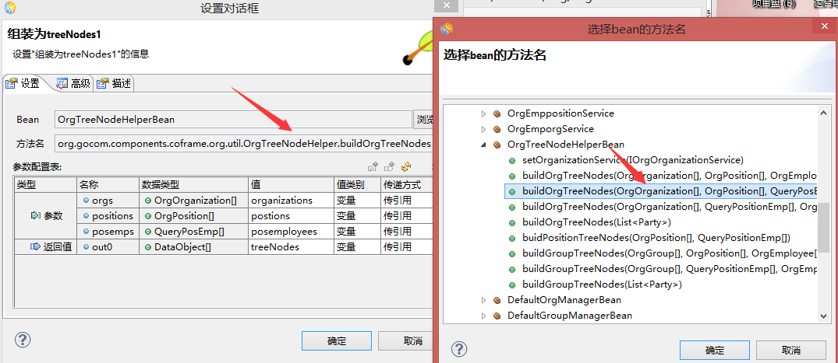

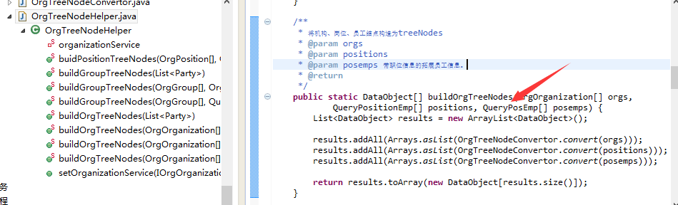

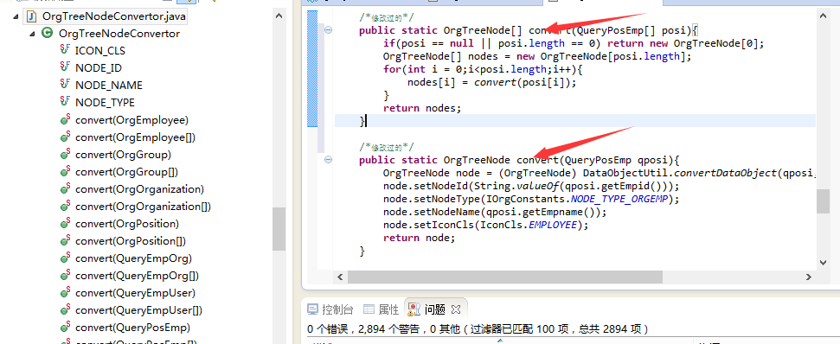

功能效果达到，接下来是页面调整：

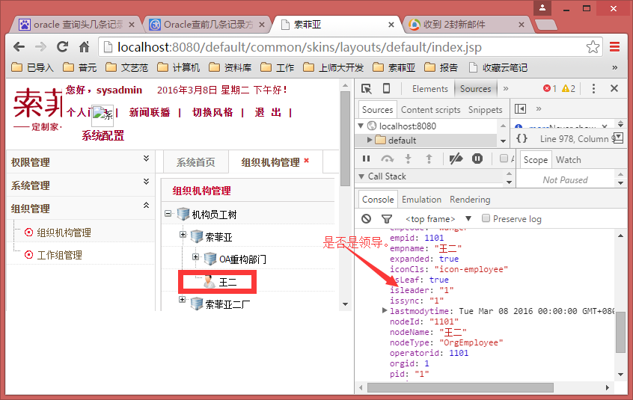

3.9 工作内容：

在开发环境做了关联表相关改动。将昨天本地代码修改并执行进去了。

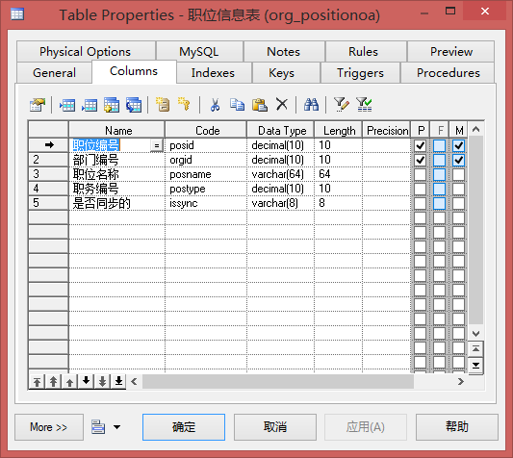

关联表org_emppos：

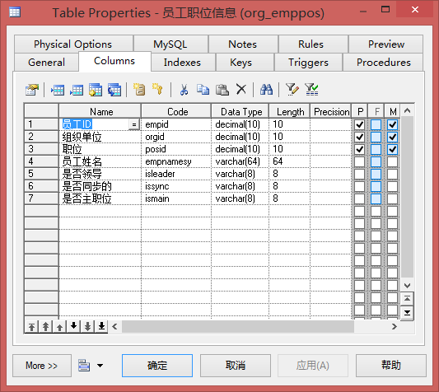

更新的文件清单：

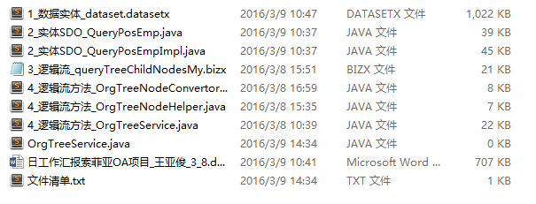

页面修改：

